**BAB IV**

**ANALISIS HASIL DAN PEMBAHASAN**

1. **Gambaran Umum Objek Penelitian**
2. **Profil Bank Syariah Mandiri (BSM)**

Bank Syariah Mandiri tumbuh sebagai bank yang mampu memadukan keduanya, yang melandasi kegiatan operasionalnya. Harmonisasi idealisme usaha dan nilai-nilai spiritual inilah yang menjadi salah satu keunggulan Bank Syariah Mandiri dalam kiprahnya di perbankan Indonesia. Per Desember 2016 Bank Syariah Mandiri memiliki 765 kantor layanan di seluruh Indonesia, 996 unit ATM Syariah Mandiri dengan akses lebih dari 100.000 jaringan ATM.

1. **Sejarah Bank Syariah Mandiri**

Kehadiran BSM sejak tahun 1999, sesungguhnya merupakan hikmah sekaligus berkah pasca krisis ekonomi dan moneter 1997-1998. Sebagaimana diketahui, krisis ekonomi dan moneter sejak Juli 1997, yang disusul dengan krisis multi-dimensi termasuk di panggung politik nasional, telah menimbulkan beragam dampak negatif yang sangat hebat terhadap seluruh sendi kehidupan masyarakat, tidak terkecuali dunia usaha. Dalam kondisi tersebut, industri perbankan nasional yang didominasi oleh bank-bank konvensional mengalami krisis luar biasa. Pemerintah akhirnya mengambil tindakan dengan merestrukturisasi dan merekapitalisasi sebagian bank-bank di Indonesia.

Salah satu bank konvensional, PT Bank Susila Bakti (BSB) yang dimiliki oleh Yayasan Kesejahteraan Pegawai (YKP) PT Bank Dagang Negara dan PT Mahkota Prestasi juga terkena dampak krisis. BSB berusaha keluar dari situasi tersebut dengan melakukan upaya merger dengan beberapa bank lain serta mengundang investor asing.

Pada saat bersamaan, pemerintah melakukan penggabungan (merger) empat bank (Bank Dagang Negara, Bank Bumi Daya, Bank Exim, dan Bapindo) menjadi satu bank baru bernama PT Bank Mandiri (Persero) pada tanggal 31 Juli 1999. Kebijakan penggabungan tersebut juga menempatkan dan menetapkan PT Bank Mandiri (Persero) Tbk. sebagai pemilik mayoritas baru BSB.

Sebagai tindak lanjut dari keputusan merger, Bank Mandiri melakukan konsolidasi serta membentuk Tim Pengembangan Perbankan Syariah. Pembentukan tim ini bertujuan untuk mengembangkan layanan perbankan syariah di kelompok perusahaan Bank Mandiri, sebagai respon atas diberlakukannya UU No. 10 tahun 1998, yang memberi peluang bank umum untuk melayani transaksi syariah (dual banking system).

Tim Pengembangan Perbankan Syariah memandang bahwa pemberlakuan UU tersebut merupakan momentum yang tepat untuk melakukan konversi PT Bank Susila Bakti dari bank konvensional menjadi bank syariah. Oleh karenanya, Tim Pengembangan Perbankan Syariah segera mempersiapkan sistem dan infrastrukturnya, sehingga kegiatan usaha BSB berubah dari bank konvensional menjadi bank yang beroperasi berdasarkan prinsip syariah dengan nama PT Bank Syariah Mandiri sebagaimana tercantum dalam Akta Notaris: Sutjipto, SH, No. 23 tanggal 8 September 1999. Perubahan kegiatan usaha BSB menjadi bank umum syariah dikukuhkan oleh Gubernur Bank Indonesia melalui SK Gubernur BI No. 1/24/ KEP.BI/1999, 25 Oktober 1999. Selanjutnya, melalui Surat Keputusan Deputi Gubernur Senior Bank Indonesia No. 1/1/KEP.DGS/ 1999, BI menyetujui perubahan nama menjadi PT Bank Syariah Mandiri. Menyusul pengukuhan dan pengakuan legal tersebut, PT Bank Syariah Mandiri secara resmi mulai beroperasi sejak Senin tanggal 25 Rajab 1420 H atau tanggal 1 November 1999.

PT Bank Syariah Mandiri hadir, tampil dan tumbuh sebagai bank yang mampu memadukan idealisme usaha dengan nilai-nilai rohani, yang melandasi kegiatan operasionalnya. Harmoni antara idealisme usaha dan nilai-nilai rohani inilah yang menjadi salah satu keunggulan Bank Syariah Mandiri dalam kiprahnya di perbankan Indonesia. BSM hadir untuk bersama membangun Indonesia menuju Indonesia yang lebih baik.

1. **Deskripsi Data**

Dalam penelitian jenis data yang akan digunakan ialah data sekunder. Data sekunder adalah data yang telah dikumpulkan oleh lembaga pengumpul data. Dalam penelitian ini yang menjadi objek penelitian adalah pembiyaan *mudharabah,* pembiayaan *musyarakah* dan Profitabilitas (ROE)dengan kurun waktu 8 tahun 2010 sampai dengan tahun 2017. Adapun data penelitian ini diperoleh dari *website* Bank Indonesia yang tertuang sebagai berikut:

|  |  |  |  |  |
| --- | --- | --- | --- | --- |
| **Tahun** | **Triwulan** | **Pendapatan Mudhrabah** | **Pendapatan Musyarakah** | **ROE** |
| 2010 | I | 125.396.000.000 | 91.087.000.000 | 0.53 |
|  | II | 130.567.000.000 | 104.845.000.000 | 0.60 |
|  | III | 142.552.000.000 | 117.761.000.000 | 0.64 |
|  | IV | 151.937.000.000 | 129.168.000.000 | 0.64 |
| 2011 | I | 152.639.000.000 | 136.052.000.000 | 0.74 |
|  | II | 154.903.000.000 | 133.086.000.000 | 0.68 |
|  | III | 165.322.000.000 | 141.371.000.000 | 0.67 |
|  | IV | 164.064.000.000 | 147.516.000.000 | 0.67 |
| 2012 | I | 151.577.000.000 | 138.385.000.000 | 0.66 |
|  | II | 159.579.000.000 | 147.395.000.000 | 0.68 |
|  | III | 158.323.000.000 | 157.566.000.000 | 0.68 |
|  | IV | 159.986.000.000 | 159.509.000.000 | 0.68 |
| 2013 | I | 133.802.000.000 | 165.393.000.000 | 0.70 |
|  | II | 133.378.000.000 | 187.991.000.000 | 0.50 |
|  | III | 139.665.000.000 | 166.873.000.000 | 0.43 |
|  | IV | 137.128.000.000 | 183.750.000.000 | 0.44 |
| 2014 | I | 115.981.000.000 | 186.586.000.000 | 0.68 |
|  | II | 119.338.000.000 | 190.382.000.000 | 0.53 |
|  | III | 109.081.000.000 | 194.364.000.000 | 0.53 |
|  | IV | 75.736.000.000 | 179.605.000.000 | 0.04 |
| 2015 | I | 90.228.000.000 | 191.061.000.000 | 0.44 |
|  | II | 96.415.000.000 | 245.900.000.000 | 0.25 |
|  | III | 110.248.000.000 | 225.811.000.000 | 0.25 |
|  | IV | 67.545.000.000 | 194.333.000.000 | 0.05 |
| 2016 | I | 84.971.000.000 | 254.774.000.000 | 0.05 |
|  | II | 83.492.000.000 | 278.271.000.000 | 0.06 |
|  | III | 106.044.000.000 | 291.432.000.000 | 0.05 |
|  | IV | 87.576.000.000 | 215.324.000.000 | 0.05 |
| 2017 | I | 89.539.000.000 | 310.183.000.000 | 0.05 |
|  | II | 87.328.000.000 | 290.541.000.000 | 0.05 |
|  | III | 98.619.000.000 | 357.909.000.000 | 0.05 |

**Tabel 4.1**

**Pendapatan Mudharabah Musyarakah dan *Return On Equity* (ROE)**

1. **Uji Persyaratan Analisis**
2. **Analisis Deskriptif**

Statistik deskriptif dilakukan untuk mengetahui gambaran nilai variabel-variabel yang menjadi sampel. Adapun hasil perhitungan statistik deskriptif disajikan dalam tabel sebagai berikut:

**Tabel 4.2**

**Statistik Destriktif**

| **Descriptive Statistics** | | | | | |
| --- | --- | --- | --- | --- | --- |
|  | N | Minimum | Maximum | Mean | Std. Deviation |
| ROE | 31 | 0 | 1 | .42 | .269 |
| Mudharabah | 31 | 67545000000 | 165322000000 | 122030935483.87 | 30080006480.424 |
| Musyarakah | 31 | 91087000000 | 357909000000 | 190781419354.84 | 64324186073.241 |
| Valid N (listwise) | 31 |  |  |  |  |

Sumber: Hasil Pengolahan Data SPSS Versi 24.0

Berdasarkan data diatas, terlihat bahwa variabel *mudharabah* yang menjadi sampel berkisar antara 67545000000 sampai dengan 165322000000 dengan rata- rata sebesar 122030935483.87 standar deviasi variabel *mudharabah* yaitu 30080006480.424. Variabel *musyarakah* berkisar antara 91087000000 sampai dengan 357909000000 dengan rata-rata sebesar 190781419354.84 Standar deviasi variabel musyarakah sebesar 64324186073.241. Variabel ROE berkisar antara 0 sampai dengan 1 dengan rata-rata sebesar 0.42 Standar deviasi variabel profitabilitas sebesar 0.269.

1. **Uji Asumsi Klasik**
2. **Uji Normalitas**

Uji normalitas bertujuan untuk menguji apakah dalam model regresi. variable pengganggu atau residual memiliki distribusi normal. Model regresi yang baik adalah memiliki distribusi data normal atau mendekati normal. Jika distribusi data adalah normal. maka garis yang menghubungkan data sesungguhnya akan mengikuti garis diagonalnya. Berdasarkan pengujian uji normalitas dengan SPSS didapatkan *output* sebagai berikut:

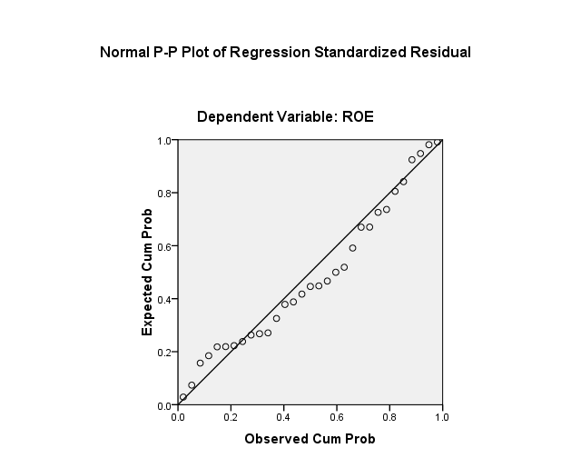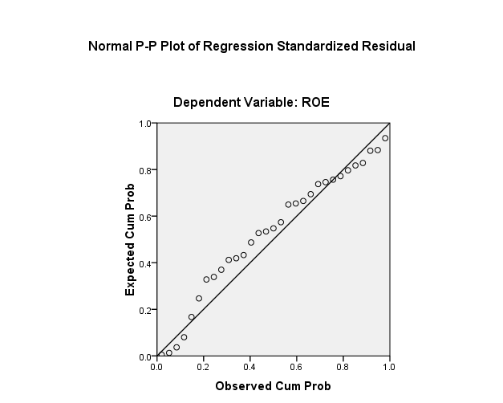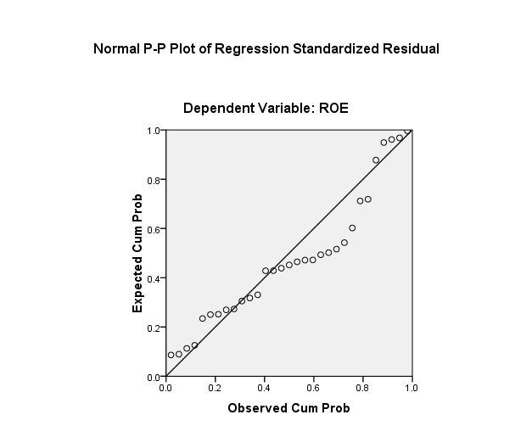

**Model 1 Model 2 Model 3**

*Gambar 4.1 Uji Normalitas*

Sumber: Hasil Pengolahan Data SPSS Versi 24.0

Dari Grafik P-P Plot diatas terlihat bahwa sebaran data dalam penelitian ini memiliki penyebaran dan distribusi yang normal. karena data memusat pada garis diagonal P-P Plot. Maka dapat dikatakan bahwa data penelitian ini memiliki penyebaran dan terdistribusi normal.

Untuk menegaskan hasil uji normalitas diatas maka peneliti melakukan uji *Kolmogorov-Smirnov* dengan hasil sebagai berikut:

**Tabel 4.3**

***One Sampel Kolmogorov-Smirnov Test***

| **One-Sample Kolmogorov-Smirnov Test** | | |
| --- | --- | --- |
|  |  | Unstandardized Residual |
| N | | 31 |
| Normal Parametersa | Mean | .0000000 |
| Std. Deviation | .10182651 |
| Most Extreme Differences | Absolute | .198 |
| Positive | .198 |
| Negative | -.098 |
| Kolmogorov-Smirnov Z | | 1.104 |
| Asymp. Sig. (2-tailed) | | .175 |
| a. Test distribution is Normal. | | |

Sumber: Hasil Pengolahan Data SPSS Versi 24.0

Berdasarkan tabel diatas. hasil *Kolmogorov-Smirnov* menunjukkan nilai *Asymp. Sig* memiliki nilai lebih besar dari 0.05. Hal ini menunjukkan bahwa data pada penelitian ini terdistribusi normal dan model regresi tersebut layak dipakai untuk memprediksi variabel dependen yaitu *ratio return on equity* berdasarkan masukan variabel independen yaitu mudharbah dan musyarakah.

1. **Uji Heteroskedastisitas**

Uji heteroskedastisitas bertujuan menguji apakah dalam model regresi terjadi ketidaksamaan variance dari residual satu pengamatan ke pengamatan yang lain. Jika variance dari residual satu pengamatan ke pengamatan yang lain tetap. maka disebut homoskedastisitas. dan jika berbeda disebut heteroskedastisitas. Model regresi yang baik adalah yang homoskedastisitas atau tidak terjadi heteroskedastisitas.

Cara untuk mendeteksinya adalah dengan cara melihat grafik *plot* antara nilai prediksi variabel terikat dengan residualnya. Deteksi ada tidaknya heteroskedastisitas dapat dilakukan dengan melihat ada tidaknya pola tertentu pada grafik *scatter plot* antar SRESID dan ZPRED dimana sumbu X adalah Ŷ (Y yang telah diprediksi) dan sumbu Y adalah residual (Ŷ – Y) yang telah *distudentized.* Dasar analisis dari uji heteroskedastisitas melalui grafik plot adalah sebagai berikut:

Jika ada pola tertentu. seperti titik-titik yang ada membentuk pola tertentu yang teratur (bergelombang. melebar kemudian menyempit). maka mengindikasikan telah terjadi heteroskedastisitas.

Jika tidak ada pola yang jelas serta titik-titik menyebar diatas dan dibawah angka 0 pada sumbu Y secara acak. maka tidak terjadi heteroskedastisitas.

Berdasarkan pengujian uji heteroskedastisitas dengan SPSS didapatkan *output* sebagai berikut:

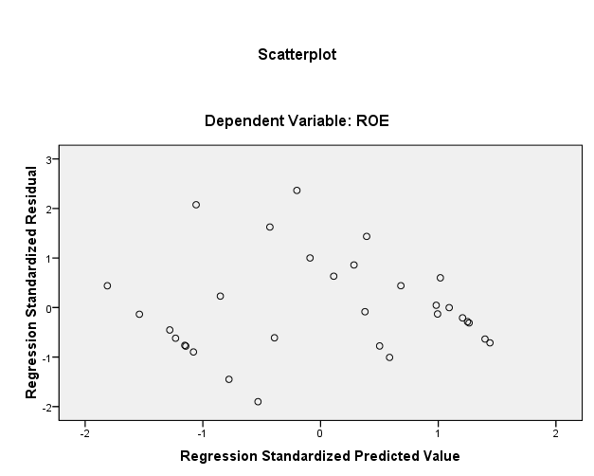 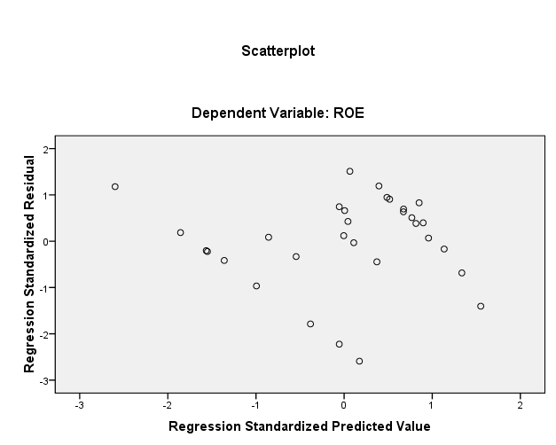 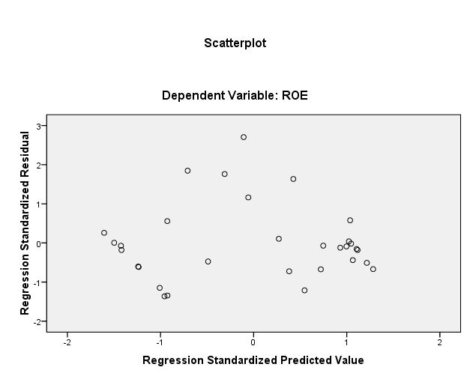

**Model 1 Model 2 Model 3**

*Gambar 4.2 Uji Heteroskedasitas*

Sumber: Hasil Pengolahan Data SPSS Versi 24.0

Dari gambar diatas (*scatter plot)* terlihat tidak ada pola yang jelas serta titik-titik menyebar diatas dan dibawah angka 0 pada sumbu Y. maka dapat disimpulkan tidak terjadi heteroskedastisitas.

1. **Uji Autokorelasi**

Uji autokorelasi bertujuan menguji apakah dalam model regresi linear ada korelasi antara kesalahan pengganggu pada periode t dengan kesalahan pengganggu pada periode t-1 (sebelumnya). Jika terjadi korelasi. maka dinamakan ada problem autokorelasi. Autokorelasi muncul karena observasi yang berurutan sepanjang waktu berkaitan satu sama lainnya. Uji autokorelasi yang digunakan dalam penelitian ini adalah uji Durbin Watson (DW Test).

Berdasarkan pengujian uji autokorelasi dengan SPSS didapatkan *output* sebagai berikut:

**Tabel 4.4**

**Uji Autokeralasi Model 1**

|  |  |  |  |  |  |
| --- | --- | --- | --- | --- | --- |
| **Model Summaryb** | | | | | |
| Model | R | R Square | Adjusted R Square | Std. Error of the Estimate | Durbin-Watson |
| 1 | .810a | .656 | .644 | .12428 | 2.006 |
| a. Predictors: (Constant). Lag_X1 | | | | | |
| b. Dependent Variable: Lag_Y | | | | | |

Sumber: Hasil Pengolahan Data SPSS Versi 24.0

Berdasarkan hasil uji autokorelasi. nilai DW hitung sebesar 2.006. Diperoleh nilai dalam tabel DW untuk “k=1” dan “N=31” adalah nilai dl (batas bawah) sebesar 1.3630 dan nilai du (batas atas) sebesar 1.4957. Berdasarkan pedoman uji statistik Durbin Watson. maka dapat dilihat bahwa nilai DW hitung terletak diantara (du < d < 4-du). yaitu sebesar 1.4957< 2.006< 2.5043. Maka dapat disimpulkan bahwa data yang digunakan tidak ada autokorelasi.

**Tabel 4.5**

**Uji Autokeralasi Model 2**

| **Model Summaryb** | | | | | |
| --- | --- | --- | --- | --- | --- |
| Model | R | R Square | Adjusted R Square | Std. Error of the Estimate | Durbin-Watson |
| 1 | .715a | .511 | .493 | .15150 | 1.927 |
| a. Predictors: (Constant). Lagr_X2 | | | | | |
| b. Dependent Variable: Lagr_Y | | | | | |

Sumber: Hasil Pengolahan Data SPSS Versi 24.0

Berdasarkan hasil uji autokorelasi. nilai DW hitung sebesar 1.927. Diperoleh nilai dalam tabel DW untuk “k=1” dan “N=31” adalah nilai dl (batas bawah) sebesar 1.3630 dan nilai du (batas atas) sebesar 1.4957. Berdasarkan pedoman uji statistik Durbin Watson. maka dapat dilihat bahwa nilai DW hitung terletak diantara (du < d < 4-du). yaitu sebesar 1.4957< 1.927 < 2.5043. Maka dapat disimpulkan bahwa data yang digunakan tidak ada autokorelasi.

**Tabel 4.6**

**Uji Autokeralasi Model 3**

| **Model Summaryb** | | | | | |
| --- | --- | --- | --- | --- | --- |
| Model | R | R Square | Adjusted R Square | Std. Error of the Estimate | Durbin-Watson |
| 1 | .925a | .856 | .846 | .105 | 1.802 |
| a. Predictors: (Constant). Pendapatan Musyarakah. Pendapatam Mudhrabah | | | | | |
| b. Dependent Variable: ROE | | | | | |

Sumber: Hasil Pengolahan Data SPSS Versi 24.0

Berdasarkan hasil uji autokorelasi. nilai DW hitung sebesar 1.802. Diperoleh nilai dalam tabel DW untuk “k=2” dan “N=31” adalah nilai dl (batas bawah) sebesar 1.2969 dan nilai du (batas atas) sebesar 1.5701. Berdasarkan pedoman uji statistik Durbin Watson. maka dapat dilihat bahwa nilai DW hitung terletak diantara (du < d < 4-du). yaitu sebesar 1.5701< 1.802 < 2.4299. Maka dapat disimpulkan bahwa data yang digunakan tidak ada autokorelasi.

1. **Uji Multikolinearitas**

Uji multikolinearitas bertujuan untuk menguji apakah model regresi ditemukan adanya korelasi antar variabel bebas (independen). Model regresi yang baik seharusnya tidak terjadi korelasi diantara variabel independen. Jika variabel independen saling berkorelasi. maka variabel- variabel ini tidak ortogonal.

Untuk mendeteksi ada atau tidaknya multikolinearitas yang tinggi antar variabel independen dapat dideteksi dengan cara melihat nilai *Tolerance* dan *Variance Inflation Factor (*VIF). Berdasarkan pengujian uji multikolinearitas dengan SPSS didapatkan *output* sebagai berikut:

**Tabel 4.7**

**Uji Multikolinearitas**

| **Coefficientsa** | | | | | |
| --- | --- | --- | --- | --- | --- |
| Model | | Unstandardized Coefficients | | Collinearity Statistics | |
| B | Std. Error | Tolerance | VIF |
| 1 | (Constant) | .055 | .170 |  |  |
| Pendapatan Mudhrabah | 5.527E-12 | .000 | .540 | 1.850 |
| Pendapatan Musyarakah | -1.612E-12 | .000 | .540 | 1.850 |
| a. Dependent Variable: ROE | | | | | |

Sumber: Hasil Pengolahan Data SPSS Versi 24.0

Berdasarkan tabel diatas dapat terlihat bahwa nilai VIF semua variabel independen kurang dari 10 dan nilai *Tolerance* semua variabel independen lebih dari 0.10. Nilai VIF untuk variabel Mudharabah sebesar 1.850 dengan nilai *Tolerance* sebesar 0.540. Nilai VIF untuk variabel Musyarakah sebesar 1.850 dengan nilai *Tolerance* sebesar 0.540.

Dengan demikian dapat disimpulkan model persamaan regresi tidak terdapat multikolinearitas atau dapat dikatakan bebas dari multikolinearitas dan data dapat digunakan untuk penelitian.

1. **Analisis Regresi Linier Berganda**

Analisis regresi digunakan untuk memprediksikan seberapa jauh perubahan nilai variabel dependen. bila nilai variabel independen dimanipulasi/ dirubah-rubah atau dinaik-turunkan.

Penelitian ini menganalisis pengaruh pembiayaan mudharabah dan musyarakah terhadap profitabilitas periode 2010 sampai 2017. Hasil persamaan regresi dapat dilihat pada tabel sebagai berikut:

**Tabel 4.8**

**Persamaan Regresi**

| **Coefficientsa** | | | | | |
| --- | --- | --- | --- | --- | --- |
| Model | | Unstandardized Coefficients | | Collinearity Statistics | |
| B | Std. Error | Tolerance | VIF |
| 1 | (Constant) | .055 | .170 |  |  |
| Pendapatan Mudhrabah | 5.52673 | .000 | .540 | 1.850 |
| Pendapatan Musyarakah | -1.61243 | .000 | .540 | 1.850 |
| a. Dependent Variable: ROE | | | | | |

Sumber: Hasil Pengolahan Data SPSS Versi 24.0

Berdasarkan fungsi persamaan regresi linear berganda diatas maka dapat dijelaskan sebagai berikut:

1. Konstanta (nilai mutlak Y) apabila pendapatan *mudharabah* dan pendapatan *musyarakah* sama dengan nol. maka ratio return on equity (ROE) sebesar 0.055.
2. Koefisien regresi X1 (*Mudharabah*) sebesar 5.52673 artinya apabila *mudharabah* naik sebesar satu satuan kali akan menyebabkan kenaikan *ratio return on equity* (ROE) atau berpengaruh positif sebesar 5.52673; bila variabel lain konstan.
3. Koefisien regresi X2 (*Musyarakah*) sebesar -1.61243 artinya apabila *musyarakah* sebesar satu satuan kali akan menyebabkan penurunan *ratio return on equity* (ROE) atau berpengaruh negatif sebesar -1.61243; bila variabel lain konstan.
4. **Uji Hipotesis**
5. **Uji t (Parsial)**

Uji statistik t pada dasarnya menunjukkan seberapa jauh pengaruh satu variabel independen terhadap variabel dependen dengan menganggap variabel independen lainnya konstan.

Berikut hasil Uji t yang diolah menggunakan SPSS akan disajikan dalam tabel sebagai berikut:

**Tabel 4.9**

**Uji t (Parsial)**

| **Coefficientsa** | | | | | |
| --- | --- | --- | --- | --- | --- |
| Model | | t | Sig. | Collinearity Statistics | |
| Tolerance | VIF |
| 1 | (Constant) | .323 | .749 |  |  |
| Pendapatan Mudhrabah | 6.351 | .000 | .540 | 1.850 |
| Pendapatan Musyarakah | -3.962 | .000 | .540 | 1.850 |
| a. Dependent Variable: ROE | | | | | |

Sumber: Hasil Pengolahan Data SPSS Versi 24.0

Jika nilai t hitung lebih besar dari t tabel maka Ho¹ ditolak. dan jika t hitung lebih kecil dari t tabel maka Ha¹ diterima. Dari perhitungan diatas dapat dilihat bahwa nilai t hitung variabel *mudharabah* lebih besar dari t tabel (6.251 > 2.045) maka Ho¹ ditolak. Dan nilai t hitung variabel *musyarkah* lebih besar dari t tabel (-3.962 < -2.045) maka Ho² ditolak.

Dan jika tingkat signifikansi lebih besar dari 0.05 maka Ho diterima. sedangkan jika tingkat signifikansi lebih kecil dari 0.05 maka Ho ditolak. Dari perhitungan diatas dapat dilihat bahwa nilai signifikansi variabel *mudharabah* lebih kecil dari 0.05 (0.000 < 0.05) maka Ho¹ ditolak. Dan nilai signifikansi variabel *musyarakah* lebih kecil dari 0.05 (0.000 < 0.05) maka Ho² ditolak.

Dengan demikian dapat disimpulkan bahwa secara parsial variabel *mudharabah* berpengaruh signifikan *ratio return on equity* (ROE) Bank Syariah Mandiri dan secara parsial variabel *musyarakah* berpengaruh signifikan terhadap *ratio return on equity* (ROE) Bank Syariah Mandiri. Dapat digambarkan dengan hsil sebagai berikut:

Daerah penolakan Ho

Daerah penolakan Ho

Ho diterima

-3.962 -2.045 0 2.045 6.251

*Gambar 4.3 Hasil Kurva Uji T*

1. **Uji F (Simultan)**

Uji statistik F pada dasarnya menunjukkan apakah semua variabel independen yang dimasukkan dalam model mempunyai pengaruh secara bersama-sama atau simultan terhadap variabel dependen.

Berikut hasil Uji F yang diolah menggunakan SPSS akan disajikan dalam tabel sebagai berikut:

**Tabel 4.9.1**

**Uji F (Simultan)**

| **ANOVAb** | | | | | | |
| --- | --- | --- | --- | --- | --- | --- |
| Model | | Sum of Squares | df | Mean Square | F | Sig. |
| 1 | Regression | 1.853 | 2 | .927 | 83.406 | .000a |
| Residual | .311 | 28 | .011 |  |  |
| Total | 2.164 | 30 |  |  |  |
| a. Predictors: (Constant). Pendapatan Musyarakah. Pendapatam Mudhrabah | | | | | | |
| b. Dependent Variable: ROE | | | | | | |

Sumber: Hasil Pengolahan Data SPSS Versi 24.0

Jika nilai F hitung lebih besar dari F tabel maka Ho diterima. dan jika F hitung lebih kecil dari F tabel maka Ho ditolak. Dari perhitungan diatas dapat dilihat bahwa nilai F hitung lebih besar dari F tabel (83.406 > 3.34 ) maka Ho³ ditolak dan Ha³.

Dan jika tingkat signifikansi lebih besar dari 0.05 maka Ho ditolak. sedangkan jika tingkat signifikansi lebih kecil dari 0.05 maka Ho diterima. Dari perhitungan diatas dapat dilihat bahwa nilai signifikansi lebih kecil dari 0.05 (0.000 < 0.05) maka Ho³ ditolak dan Ha³ diterima. Artinya secara simultan variabel mudharabah dan musyarakah berpengaruh signifikan terhadap profitabilitas (ROE).

1. **Koefisien Korelasi (R)**

Koefisien korelasi menunjukkan kemampuan hubungan antara variabel independen dengan variabel dependen. Angka koefisien korelasi yang dihasilkan dalam uji ini berguna untuk menunjukkan kuat lemahnya hubungan antara variabel independen dengan variabel dependen. Berikut hasil uji analisis koefisien korelasi yang diolah menggunakan SPSS akan disajikan dalam tabel sebagai berikut:

**Tabel 4.9.2**

**Koefisien Korelasi Model 1**

|  |  |  |  |  |  |
| --- | --- | --- | --- | --- | --- |
| **Model Summaryb** | | | | | |
| Model | R | R Square | Adjusted R Square | Std. Error of the Estimate | Durbin-Watson |
| 1 | .810a | .656 | .644 | .12428 | 2.006 |
| a. Predictors: (Constant). Lag_X1 | | | | | |
| b. Dependent Variable: Lag_Y | | | | | |

Sumber: Hasil Pengolahan Data SPSS Versi 24.0

Berdasarkan tabel diatas. diperoleh koefisien korelasi sebesar 0.810 terletak pada interval koefisien 0.80 – 1.00 yang berarti tingkat hubungan antara pendapatan *mudharabah* terhadap tingkat *ratio return on equity* (ROE) Bank Syariah Mandiri adalah sangat kuat.

**Tabel 4.9.3**

**Koefisien Korelasi Model 2**

| **Model Summaryb** | | | | | |
| --- | --- | --- | --- | --- | --- |
| Model | R | R Square | Adjusted R Square | Std. Error of the Estimate | Durbin-Watson |
| 1 | .715a | .511 | .493 | .15150 | 1.927 |
| a. Predictors: (Constant). Lagr_X2 | | | | | |
| b. Dependent Variable: Lagr_Y | | | | | |

Sumber: Hasil Pengolahan Data SPSS Versi 24.0

Berdasarkan tabel diatas. diperoleh koefisien korelasi sebesar 0.715 terletak pada interval koefisien 0.60 – 7.99 yang berarti tingkat hubungan antara pendapatan *musyarakah* terhadap tingkat *ratio return on equity* (ROE) Bank Syariah Mandiri adalah kuat.

**Tabel 4.9.4**

**Koefisien Korelasi Model 3**

| **Model Summaryb** | | | | | |
| --- | --- | --- | --- | --- | --- |
| Model | R | R Square | Adjusted R Square | Std. Error of the Estimate | Durbin-Watson |
| 1 | .925a | .856 | .846 | .105 | 1.802 |
| a. Predictors: (Constant). Pendapatan Musyarakah. Pendapatam Mudhrabah | | | | | |
| b. Dependent Variable: ROE | | | | | |

Sumber: Hasil Pengolahan Data SPSS Versi 24.0

Berdasarkan tabel diatas. diperoleh koefisien korelasi sebesar 0.925 terletak pada interval koefisien 0.80 – 1.00 yang berarti tingkat hubungan antara pendapatan mudharabah dan musyarakah terhadap tingkat ratio return on equity (ROE) Bank Syariah Mandiri adalah sangat kuat.

**Tabel 4.9.5**

**Pedoman untuk memberikan interpretasi terhadap koefisien kolerasi**

|  |  |
| --- | --- |
| Interval Koefisien | Tingkat hubungan |
| 0.00 – 0.199 | Sangat rendah |
| 0.02 – 0.399 | Rendah |
| 0.40 – 0.599 | Sedang |
| 0.60 – 0.799 | Kuat |
| 0.80 – 1.000 | Sangat kuat |

1. **Koefisien Determinasi (R2)**

Koefisien determinasi pada intinya mengukur seberapa jauh kemampuan model dalam menerangkan variasi variabel dependen. Nilai R2 terletak antara 0 sampai dengan 1 (0 ≤ R2 ≤ 1). Tujuan menghitung koefisien determinasi adalah untuk mengetahui pengaruh variabel independen terhadap variabel dependen. Jika dalam proses mendapatkan nilai R2 yang tinggi adalah baik. tetapi jika nilai R2 rendah tidak berarti model regresi tidak baik. Nilai R2 pada penelitian ini dapat dilihat pada tabel sebagai berikut:

**Tabel 4.9.6**

**Koefisien Determinasi (R²) Model 1**

|  |  |  |  |  |  |
| --- | --- | --- | --- | --- | --- |
| **Model Summaryb** | | | | | |
| Model | R | R Square | Adjusted R Square | Std. Error of the Estimate | Durbin-Watson |
| 1 | .810a | .656 | .644 | .12428 | 2.006 |
| a. Predictors: (Constant). Lag_X1 | | | | | |
| b. Dependent Variable: Lag_Y | | | | | |

Sumber: Hasil Pengolahan Data SPSS Versi 24.0

Nilai koefisien determinasi (R2) sebesar 0.656. Hal ini berarti variabel pendapatan mudharabah dapat menjelaskan pengaruhnya terhadap tingkat ratio return on equity (ROE) Bank Syariah Mandiri yaitu sebesar 65.6%. Sedangkan sisanya yaitu sebesar 100% - 65.6% = 34.4% dijelaskan oleh faktor-faktor lainnya.

**Tabel 4.9.7**

**Koefisien Determinasi (R²) Model 2**

| **Model Summaryb** | | | | | |
| --- | --- | --- | --- | --- | --- |
| Model | R | R Square | Adjusted R Square | Std. Error of the Estimate | Durbin-Watson |
| 1 | .715a | .511 | .493 | .15150 | 1.927 |
| a. Predictors: (Constant). Lagr_X2 | | | | | |
| b. Dependent Variable: Lagr_Y | | | | | |

Sumber: Hasil Pengolahan Data SPSS Versi 24.0

Nilai koefisien determinasi (R2) sebesar 0.511. Hal ini berarti variabel pendapatan musyarakah dapat menjelaskan pengaruhnya terhadap tingkat *ratio return on equity* (ROE) Bank Syariah Mandiri yaitu sebesar 51.1%. Sedangkan sisanya yaitu sebesar 100% - 51.1% = 48.9% dijelaskan oleh faktor-faktor lainnya.

**Tabel 4.9.8**

**Koefisien Determinasi (R²) Model 3**

| **Model Summaryb** | | | | | |
| --- | --- | --- | --- | --- | --- |
| Model | R | R Square | Adjusted R Square | Std. Error of the Estimate | Durbin-Watson |
| 1 | .925a | .856 | .846 | .105 | 1.802 |
| a. Predictors: (Constant). Pendapatan Musyarakah. Pendapatam Mudhrabah | | | | | |
| b. Dependent Variable: ROE | | | | | |

Sumber: Hasil Pengolahan Data SPSS Versi 24.0

Nilai koefisien determinasi (R2) sebesar 0.856. Hal ini berarti variabel pendapatan mudharabah dan musyarakah dapat menjelaskan pengaruhnya terhadap tingkat ratio return on equity (ROE) Bank Syariah Mandiri yaitu sebesar 85.6%. Sedangkan sisanya yaitu sebesar 100% - 85.6% = 14.4% dijelaskan oleh faktor-faktor lainnya.

1. **Pembahasan Penelitian**

Berdasarkan uji t variabel *mudharabah* menyatakan bahwa nilai t hitung > t tabel (6.251 > 2.045) maka Ho¹ ditolak dan Ha¹ diterima. Dengan nilai signifikansi variabel mudharabah lebih kecil dari 0.05 (0.000 < 0.05) Maka Ho¹ ditolak. Dan koefisien korelasi sebesar 0.810 terletak pada interval koefisien 0.80 – 1.00 yang berarti tingkat hubungan sangat kuat. Serta nilai koefisien determinasi (R2) sebesar 0.656. Hal ini berarti variabel pendapatan *mudharabah* dapat menjelaskan pengaruhnya terhadap tingkat *ratio return on equity* (ROE) Bank Syariah Mandiri yaitu sebesar 65.6%. Sedangkan sisanya yaitu sebesar 100% - 65.6% = 34.4% dijelaskan oleh faktor-faktor lainnya.

Dan uji t variabel *musyarakah* menyatakan bahwa t hitung > t tabel (-3.962 > 2.045) maka Ho² ditolak dan Ha² diterima. Dengan nilai signifikansi variabel mudharabah lebih kecil dari 0.05 (0.000 < 0.05). Dan nilai koefisien korelasi sebesar 0.715 terletak pada interval koefisien 0.60 – 7.99 yang berarti tingkat hubungan adalah kuat. Serta nilai koefisien determinasi (R2) sebesar 0.511. Hal ini berarti variabel pendapatan *musyarakah* dapat menjelaskan pengaruhnya terhadap tingkat *ratio return on equity* (ROE) Bank Syariah Mandiri yaitu sebesar 51.1%. Sedangkan sisanya yaitu sebesar 100% - 51.1% = 48.9% dijelaskan oleh faktor-faktor lainnya.

Dan nilai F hitung sebesar 36.044 lebih besar dari F tabel sebesar 3.30. Hal tersebut menunjukkan bahwa F hitung > F tabel (83.406 > 3.30 ) maka Ho³ ditolak dan Ha³ diterima artinya berpengaruh secara simultan. Dengan koefisien korelasi sebesar 0.925 yang berarti tingkat hubungan adalah sangat kuat. Serta koefisien determinasi (R2) sebesar 0.856. Hal ini berarti variabel pendapatan *mudharabah* dan *musyarakah* dapat menjelaskan pengaruhnya terhadap tingkat *ratio return on equity* (ROE) Bank Syariah Mandiri yaitu sebesar 85.6%. Sedangkan sisanya dijelaskan oleh faktor-faktor lainnya.

1. **Analisis Ekonomi**

Dan penelitian ini didukung oleh Ruselly Inti Dwi Permata (2014) dengan judul “*Analisis Pengaruh Pembiayaan Mudharabah Dan Musyarakah Terhadap Tingkat Profitabilitas (Return On Equity)”* Study Pada Bank Umum Syariah Yang Terdaftar Di Bank Indonesia Pada Periode 2009-2012 hasil penelitian tersebut menunjukan bahwa pembiayaan mudharabah dan musyarakah memberikan pengaruh yang signifikan terhadap tingkat ROE simultan. Pengaruh ini bisa dilihat dari peran pembiayaan mudharabah dan musyarkah sebagai pembiayaan bagi hasil yang menyalurkan dananya untuk pembiayaan investasi.

Dan didukung juga oleh Yeni Suci Rahayu. Ahmad Husaini. Dewi Farah Azizah dengan judul “*Pengaruh Pembiayaan Bagi Hasil Mudharabah Dan Musyarakah Terhadap Profitabilitas (Studi pada Bank Umum Syariah yang terdaftar pada Bursa Efek Indonesia periode 2011-2014)”* Pembiayaan bagi hasil *mudharabah* dan *musyarakah* memberikan pengaruh signifikan secara simultan terhadap profitabilitas (ROE). Data pembiayaan mudharabah dan musyarakah mengalami peningkatan yang signifikan dikarenakan sistem penawaran bank syariah yang bagus. dimana bank menawarkan dana sebagai modal usaha dengan sistem bagi hasil.

Dan tidak didukung oleh Yesi Oktriani. dengan judul *“Pengaruh Pembiayaan Musyarakah. Mudharabah. Murabahah Terhadap Profitabilitas (Study Kasus pada PT. Bank Muammalat Indonesia. Tbk.)* Dari perhitungan *SPSS* diatas dapat dilihat bahwa nilai t hitung sebesar -2.573 dan t tabel 2.306 (-2.573 < 2.306) dengan signifikasi 0.62 < 0.05 dikarenakan t hitung < t tabel dan signifikasi lebih besar dari 0.05 maka kaidah putusannya adalah Ho1 diterima dan tolak Ha1. Artinya pendapatan musyarakah secara parsial tidak berpengaruh signifikan terhadap *return on equity*. Serta pembiayaan mudharabah nilai t hitung sebesar 2.541 dan t tabel 2.306 (2.541 < 2.306) dengan signifikasi 0.64 < 0.05 dikarenakan t hitung < t tabel dan signifikasi lebih besar dari 0.05 maka kaidah putusannya adalah Ho2 diterima dan tolak Ha2. Artinya pendapatan mudharabah secara parsial tidak berpengaruh signifikan terhadap *return on equity.*

**BAB V**

**PENUTUP**

1. **Kesimpulan**

Berdasarkan analisis dan interpretasi data yang telah dilakukan maka dapat

diambil kesimpulan sebagai berikut:

1. Berdasarkan uji t variabel *mudharabah* menyatakan bahwa nilai t hitung > t tabel (6.251 > 2.045) maka Ho¹ ditolak dan Ha¹ diterima. Dengan nilai signifikansi variabel mudharabah lebih kecil dari 0.05 (0.000 < 0.05) Maka Ho¹ ditolak. Dan koefisien korelasi sebesar 0.810 terletak pada interval koefisien 0.80 – 1.00 yang berarti tingkat hubungan sangat kuat. Serta nilai koefisien determinasi (R2) sebesar 0.656. Hal ini berarti variabel pendapatan *mudharabah* dapat menjelaskan pengaruhnya terhadap tingkat *ratio return on equity* (ROE) Bank Syariah Mandiri yaitu sebesar 65.6%. Sedangkan sisanya yaitu sebesar 100% - 65.6% = 34.4% dijelaskan oleh faktor-faktor lainnya.
2. Dan uji t variabel *musyarakah* menyatakan bahwa t hitung > t tabel (-3.962 > 2.045) maka Ho² ditolak dan Ha² diterima. Dengan nilai signifikansi variabel mudharabah lebih kecil dari 0.05 (0.000 < 0.05). Dan nilai koefisien korelasi sebesar 0.715 terletak pada interval koefisien 0.60 – 7.99 yang berarti tingkat hubungan adalah kuat. Serta nilai koefisien determinasi (R2) sebesar 0.511. Hal ini berarti variabel pendapatan *musyarakah* dapat menjelaskan pengaruhnya terhadap tingkat *ratio return on equity* (ROE) Bank Syariah Mandiri yaitu sebesar 51.1%. Sedangkan sisanya yaitu sebesar 100% - 51.1% = 48.9% dijelaskan oleh faktor-faktor lainnya.
3. Dan nilai F hitung sebesar 36.044 lebih besar dari F tabel sebesar 3.30. Hal tersebut menunjukkan bahwa F hitung > F tabel (83.406 > 3.30 ) maka Ho³ ditolak dan Ha³ diterima artinya berpengaruh secara simultan. Dengan koefisien korelasi sebesar 0.925 yang berarti tingkat hubungan adalah sangat kuat. Serta koefisien determinasi (R2) sebesar 0.856. Hal ini berarti variabel pendapatan *mudharabah* dan *musyarakah* dapat menjelaskan pengaruhnya terhadap tingkat *ratio return on equity* (ROE) Bank Syariah Mandiri yaitu sebesar 85.6%. Sedangkan sisanya dijelaskan oleh faktor-faktor lainnya.

1. **Saran**

Saran Berdasarkan kesimpulan yang telah dijelaskan di atas, maka ada beberapa saran untuk pengambilan kebijakan bagi perusahan dan peneliti selanjutnya. yaitu sebagai berikut:

1. Pihak bank seharusnya lebih berhati-hati dalam memilih nasabah yang akan bekerjasama dengan menggunakan pembiayaan musyarakah, dikarenakan dana yang disalurkan sangat besar dan pembiayaan ini lebih memliki resiko yang lebih tinggi daripada pembiayaan jual beli.
2. Pihak bank juga seharusnya lebih mengembangkan pembiayaan mudharabah agar menarik minat nasabah dalam bekerjasama, sehingga lebih mempengaruhi pendapatan yang diterima oleh pihak bank.
3. Peneliti selanjutnya mungkin dapat mencari sampel penelitian yang lain tidak hanya berfokus pada pembiayaan bagi hasil dan profitabilitas dengan objek penelitian yang lebih banyak yang tidak berfokus hanya pada satu bank syariah saja.